Консультация для воспитателей
«Формирование представлений об основных источниках опасности в быту, на улице, природе у детей дошкольного возраста»
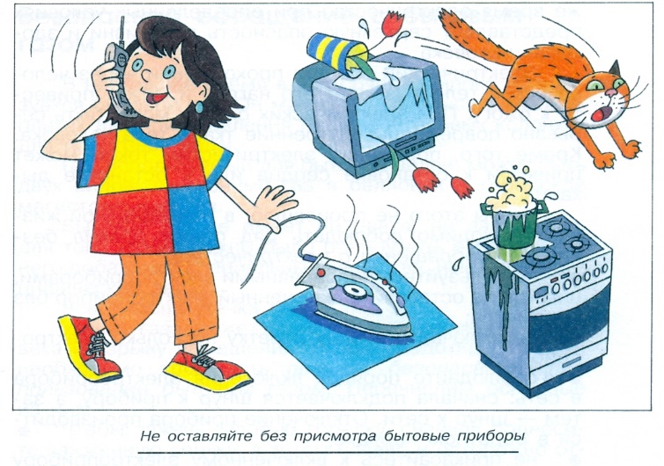

Подготовила
Старший воспитатель

Жизнедеятельность человека неразрывно связана с окружающей его средой обитания. Проблема безопасности жизнедеятельности признается во всем мире. Ключевая роль в обеспечении национальной безопасности и жизнедеятельности отдельной личности и общества принадлежит образованию. Жизнь нам регулярно доказывает необходимость обеспечения безопасной жизнедеятельности, требует обучения сотрудников ДОУ, родителей и детей безопасному образу жизни в сложившихся условиях.
Всем известно, что детство это уникальный период в жизни человека – формируется здоровье, происходит становление личности. Опыт, который мы получили в детстве, во многом определяет нашу взрослую жизнь. Благодаря заботе и любви, эмоциональной близости и поддержке родителей, воспитателей в начале пути, ребенок растет и развивается, у него возникает доверие к окружающему миру и окружающим его людям.
Те, кто долго проработал в детском саду, отмечают, что дети стали несамостоятельными, безынициативными, не могут принимать самостоятельное решение, не всегда знают, к кому обратиться за помощью, не умеют принимать правильное решение в экстремальных ситуациях, не знают правил безопасного поведения. Трудно не согласиться с мнением многих педагогов, что нельзя растить детей «отчужденных» от жизни на данном этапе.
Главная цель по воспитанию безопасного поведения у детей – дать каждому ребенку основные понятия опасных для жизни ситуаций и особенностей поведения в них. Безопасность – это не просто сумма усвоенных знаний, а умение правильно вести себя в различных ситуациях.
Всем нам известно, что круг проблем связанных с безопасностью ребенка, невозможно решить только в рамках детского сада. Поэтому успех в работе по безопасности детей, может быть, достигнут только при тесном взаимодействии с родителями воспитанников, поскольку те знания, которые получает ребенок в детском саду, должны закрепляться в условиях семьи. И это – одно из самых важных направлений воспитательно-образовательной работы в ДОУ. Предметы домашнего обихода, бытовые ситуации, скорость движения, интенсивность транспортных потоков на улицах города могут стать причиной несчастных случаев. Социальные, экономические, криминогенные изменения, происходящие в стране в целом и городах в частности, привели к пониманию необходимости сообщения детям дошкольного возраста жизненно важных норм поведения в социуме.
В период дошкольного возраста ребенок знакомится с большим количеством правил, норм, предостережений, требований. Однако ему трудно представить степень их значимости. Любая общепринятая норма становится действенным регулятором поведения человека только тогда, когда она осознанна и принята им. Тем не менее, необходимо выделить такие правила поведения, которые должны выполнят неукоснительно, так как от этого зависит их здоровье и безопасность. Эти правила следует подробно разъяснять детям, а затем следить за их выполнением, так как безопасность это не стиль жизни, а адекватное поведение в неожиданных ситуациях.
Воспитание безопасного поведения – непрерывный, систематический и последовательный процесс, начинающийся с раннего возраста (воспитывают родители), продолжающийся в системе дошкольного, школьного и т.д. образования.
В связи с вышеизложенным ставим перед собой цели:
1.Ознакомить дошкольников с правилами и нормами безопасного поведения для приобретения социального опыта.
2.Сформировать навыки безопасного поведения.
Для реализации поставленных целей, необходимо выполнить следующие задачи:
1. Формировать представления об опасных для человека и окружающего мира природы ситуациях и способах поведения в них.
2. Приобщение к правилам безопасного для человека и окружающего мира природы поведения.
3. Формировать умения и навыки ориентироваться в пространстве.
4. Развивать у детей самостоятельность и ответственность.
5. Воспитывать у детей осознанное отношение к правилам и нормам поведения в различных ситуациях: в быту, на природе, на дорогах.
6. Формировать и закреплять знания о том, что в случае необходимости взрослые звонят по телефону «001»(при пожаре), «002»(вызов полиции), «003» («скорая помощь»).
7. Формировать и закреплять представления детей о правилах поведения с незнакомыми людьми.
8. Формировать представление у дошкольников о безопасности поведения в различных ситуациях.
9. Формировать навыки регулирования своих поведенческих реакций.
10. Формировать умение детей выходить из сложных проблемных ситуаций.
11. Формировать знания о правилах безопасности дорожного движения.
12. Формировать предпосылки экологического сознания.
13. Обогащать словарный запас и развивать связную речь дошкольников.
Существуют средства ознакомления детей с основами безопасности. Самым важным средством ознакомления ребенка с основами безопасности, служит сама социальная действительность. Другим, не менее важным средством являются предметы, окружающие ребенка, созданные руками человека. Еще одним средством ознакомления с основами безопасного поведения является художественная литература. Она одновременно является источником знаний и описанием чьего-то опыта взаимодействием с окружающим.
Прежде чем начать работу по ознакомлению детей с безопасностью, необходимо знать и соблюдать следующие принципы организации работы:
- Принцип полноты
- Принцип системности
- Принцип учета местности (городская или сельская)
- Принцип возрастной адресованности
- Принцип интеграции
- Принцип преемственности взаимодействия с ребенком в условиях дошкольного учреждения и в семье
- Принцип комфортности
- Принцип дифференцированного подхода
Так же необходимо создать условия для ознакомления детей с основами безопасности: воспитательная и предметная среда.
Немаловажную роль играет и деятельностный подход при ознакомлении детей с основами безопасности. Деятельность является одновременно условием и средством, обеспечивающим ребенку возможность активно познавать окружающий его мир и самому становиться частью этого мира.
Большую роль в формировании навыков безопасного поведения детей играет развивающая среда: уголки безопасности в группах, информационные уголки для родителей, познавательно агитационные материалы, иллюстративные стенды для детей и взрослых, макеты, дидактические игры, художественная литература,
Рассмотрим виды деятельности, через которые ребенок познает основы безопасного взаимодействия с окружающим:
1. Игра.
2. Беседа.
3. Наблюдения.
4. Продуктивная деятельность.
5. Экскурсии.
6. Развлечения.
7. Дидактические игры.
8. Игровые тренинги.
9. Сюжетно-ролевые игры.
10. Решение ситуаций.
В дошкольном возрасте ведущий вид деятельности – игра. Все занятия и все обучение, и изложение любой проблемы для детей должно быть в игровой форме. Во время игры можно разыграть множество ситуаций, которые могут произойти в реальном мире, дети практически учатся выходить из трудных положений. Детям нравятся сюжетно-ролевые игры на любую тематику: дорожную, в природе, дома и т.д. Хорошо на позитивной волне проходят рассматривании и обсуждение плакатов с различными ситуациями.
Дети любят обсуждать реальные и придумывать новые ситуации на дорогах. Так же во время бесед (беседы не на тему правил дорожного движения) можно рассматривать предметы быта и рассуждать: «Могут ли они быть опасными, если да, то почему?».
Все это можно реализовывать, используя такую форму работы как проект, который может затрагивать разные аспекты жизнедеятельности человека и формирование у детей представлений об основных источниках опасности в быту, на улице, в природе.
Все реализуемая работа при осуществлении проектной деятельности должна быть направлена на ознакомление детей с правилами безопасного поведения, подчинения тому, чтобы ребенок научился эффективно взаимодействовать и общаться с окружающим миром. С использованием средств моделирования игровых ситуаций, навык большинства детей улучшится. В ходе реализации проекта будут выявлены следующие результаты:
- Существенные изменения в уровне сформированности навыков безопасного поведения. Общение детей в игровых ситуациях.
- «Проговаривание «правил поведения, имитация действий с потенциально опасными предметами дают возможность формировать опыт безопасности у детей.
В целом от изучения основ безопасной жизнедеятельности я в своей работе получаю положительный результат, что обещает хорошее будущее моим воспитанникам. Главное – не усвоение ребенком достаточно сложных для его возраста значений, а общее понимание ценности жизни и здоровья и взаимосвязи образа жизни и здоровья человека. Невозможно вооружить ребенка готовыми рецептами на все случаи жизни. Проживание ребенком смоделированной ситуации позволяет ему научиться самостоятельному поиску быстрого и эффективного решения, выхода из сложной ситуации. Благодаря нашим стараниям дети ориентируются в окружающем пространстве, умеют с достоинством выходить из сложных ситуаций. А в связи с полученными знаниями в дошкольном возрасте им будет легко шагать по взрослой жизни.

Источник : https://infourok.ru/konsultaciya-dlya-vospitateley-na-temu-formirovanie-predstavleniy-ob-osnovnih-istochnikah-opasnosti-v-bituna-ulicev-prirode-u-de-1727376.html

